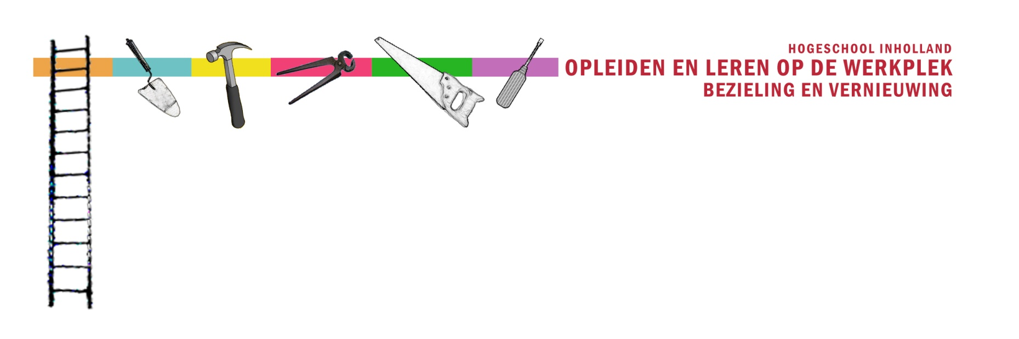

SYMPOSIUM EN AFSCHEID
FRIEDJE SWART – TON VAN LING
VRIJDAG 9 DECEMBER 2011

‘Opleiden en leren op de werkplek, bezieling en vernieuwing’
Datum: Vrijdag, 9 december 2011
Tijd: Symposium: 13.30 – 16.30 uur
Afscheid: 16.30 – 19.00 uur
Plaats: OZW-gebouw Amsterdam, Boelelaan 1109, 1081 HV Amsterdam
Wij, Ton van Ling en Friedje Swart, gaan stoppen met ons werk bij Social Work Inholland. Namens Ingrid Wegman, Hans Sanders en Marcel van der Zee nodigen we jullie uit om aanwezig te zijn bij ons afscheid van de organisatie.
PROGRAMMA
13.30u Ontvangst deelnemers
14.00u Welkom en opening door Ingrid Wegman, Kenniscentrum Social Work, Inholland
14.05u Inleiding op het middagprogramma, voorstellen inleiders door Pieter van Hoof
14.10u Aanleiding, achtergrond en doel van het symposium. Persoonlijke noot: Friedje Swart, Ton van Ling
14.20u Inleiding 1: Leren op de werkplek : Aan welke voorwaarden moet zijn voldaan om studenten op een
praktijkplek te laten leren? Wat bezielt, wat vernieuwt? Inleider: Jeroen Onstenk
14.40u Inleiding 2: Leren op de werkplek: hoe gaan we als werknemers van Inholland de werkplek benutten
om te leren? Wat bezielt, wat vernieuwt? Inleider: Joseph Kessels
15.00u Pauze
15.20u Panelgesprek: Inleiders en 3 deelnemers onder leiding van Pieter van Hoof
15.45u Gesprek met de zaal
16.30u Afsluiting door Pieter van Hoof

16.35u Overgang naar afscheidsbijeenkomst van Friedje en Ton door Gerda van Straten
19.00u Einde

Wil je aanwezig zijn meld je dan vóór 10 november 2011 aan voor het symposium en/of het afscheid bij
Laura Arends laura.arends@inholland.nl Voor vragen kun je haar bellen: 06 15279725

Toelichting op het thema: Opleiden en leren op de werkplek: bezieling en vernieuwing
Deelnemen aan activiteiten in een werkomgeving kan tot krachtige leerprocessen en leerresultaten leiden, meer dan we denken.
Tijdens dit symposium staan twee onderwerpen centraal:
- Hoe leren studenten op hun werkplek, waardoor raken zij bezield, op welke manier kan de opleiding hierbij ondersteuning bieden (voorwaarden creëren, professionalisering van docenten)?

Voltijd en deeltijd studenten leren door relevante verbindingen tussen theorie en praktijk, door verbindingen tussen het leren in opleidingsverband en het leren in werk/beroepsverband. Dit verdiept de beroepservaringen en vermijdt dat de student kennis als ‘losse’ informatie opslaat.
Dit leidt tot de volgende uitdagingen:
- de beroepspraktijkvorming/stage zo organiseren dat studenten eigenaar worden van hun eigen leerproces;
- ervoor zorgen dat werkervaringen van studenten verbonden worden met hbo-vereisten en beroepseisen.

- Hoe benutten we als werknemers van Inholland onze werkplek om zelf verder te professionaliseren? Hoe kunnen we innovatief zijn? Waardoor raken we bezield?

Hoe kunnen we het aanspreken op talenten (van studenten en docenten) meer een onderdeel laten worden van onze organisatie? Hoe vergroten we samenwerking tussen lectoraten, beroepenveld, docenten en studenten? Welke ideeën hebben wij over onze eigen professionalisering als docent? Hoe kunnen we als opleiding de praktijk nog meer benutten en omgekeerd? Hoe kunnen we contacten met het werkveld productiever maken en werken aan verbetering en vernieuwing van werkprocessen en resultaten?

Personalia inleiders
Dr. Joseph Kessels. Hoogleraar Human Resource Development, universiteit Twente. Adviseur bij inrichting werkomgeving, ondersteunende leertrajecten, leidinggeven aan kenniswerkers.
Hoogleraar Opleidingskundig Leiderschap, Ruud de Moor Centrum, Open Universiteit.

Dr. Jeroen Onstenk. Lector Geïntegreerd Pedagogisch Handelen, verbonden aan Hogeschool Inholland. Doet al jarenlang onderzoek naar werkplekleren en competentiegericht opleiden.

Personalia gespreksleider
Dr. Pieter van Hoof, Filosoof.
Communicatie-adviseur; Raadsman bij levensvragen voor organisatie en enkeling.

